Сколько витаминов сохраняется в соке?
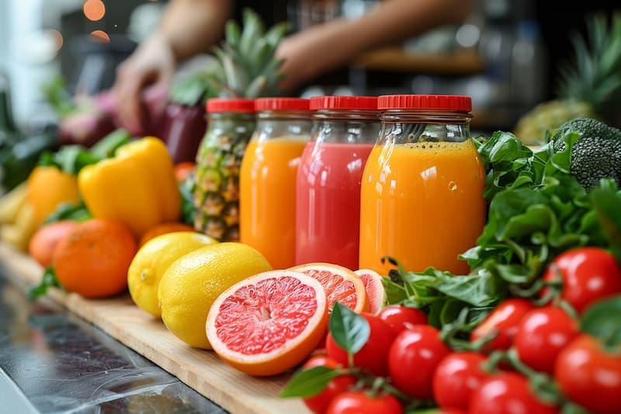
© Сергей Толмачёв / Фотобанк Лори

Выясним в День витаминных напитков.
Мы привыкли думать, что свежевыжатые соки особенно полезны, так как в них содержится много витаминов, необходимых для нормальной жизнедеятельности. Однако возникает несколько вопросов. Во-первых, есть ли в овощах и фруктах в зимний период времени витамины? Во-вторых, насколько быстро разрушаются витамины в соке и как долго его можно хранить без существенной потери качества?
Группа ученых из Санкт-Петербурга провела исследование на эту тему. Они измерили содержание основных витаминов в апельсиновом, морковном соках, соках сельдерея и киви сразу после отжима, а также наблюдали изменение концентрации полезных веществ в течение 24 часов.
Все овощи и фрукты, использовавшиеся для получения соков, закупали в одном из супермаркетов в феврале и хранили в холодильнике при температуре 7 °С. Промежуток между закупкой и выжимкой сока не превышал двух часов. Сок отжимали с помощью бытовой соковыжималки в стеклянный чистый стакан, затем отфильтровывали через мембранный фильтр с размером пор 0,45 мкм в стеклянную виалу автодозатора хроматографа. Анализировали сок свежевыжатым через 3–5 минут после отжима, а также после выдержки в течение 1, 2, 3, 6, 9, 12 и 24 часов.

Что содержат соки
Апельсиновый сок богат витамином С и фолиевой кислотой, обладает иммуноукрепляющими и противоканцерогенными свойствами.
Свежий морковный сок содержит витамин А (каротин), витамины группы В, различные минеральные вещества: кальций, магний, медь, натрий, хлор, фосфор, серу и железо, и другие. Такой напиток поддержит здоровье глаз, кожи, иммунной и сердечно-сосудистой систем, улучшит пищеварение.
В соке киви много витаминов группы В, особенно фолиевой кислоты, которая так необходима беременным женщинам; есть β-каротин, витамины А, Е, РР и С. Содержание последнего в киви так высоко, что взрослому человеку достаточно съесть всего один небольшой плод, чтобы получить его больше дневной нормы. Он также необходим для синтеза коллагена, из которого состоят кожа и соединительные ткани. Сок киви помогает работе сердца, улучшает пищеварение и поддерживает иммунитет.
Сок сельдерея богат витаминами А, К, С и β-каротином, содержит витамин В6, калий, магний, цинк, кальций, фосфор и железо. Помогает очищать организм от токсинов, улучшает состояние кожи, ускоряет обмен веществ, дает мочегонный эффект.

Что удалось выяснить
Водорастворимые витамины присутствовали во всех проанализированных соках. Наибольшее их количество содержали апельсиновый сок и сок сельдерея. В апельсиновом соке найдены аскорбиновая, пантотеновая, фолиевая кислоты и биотин. В соке сельдерея – все выше перечисленные, кроме витамина В5, плюс ниацин (В3) или РР (в виде смеси никотиновой кислоты и никотинамида). В морковном соке содержатся витамин С, В3 и Н. В соке киви обнаружили только два витамина: аскорбиновая кислота и биотин.
Жирорастворимых витаминов найдено меньше, чем ожидалось: в апельсиновом соке и соке киви их не было, в морковном соке найден провитамин А (β-каротин), а в соке сельдерея – витамин А (ретинол).
Концентрация аскорбиновой кислоты (С) во всех соках плавно уменьшается и через 24 часа снижается в два-три раза по сравнению с начальной; биотин (Н) разрушается быстрее – за 12 часов. Содержание ниацина убывает еще стремительнее – через 3 часа его концентрация снижается в 1,5 раза, а через 6 – в 25 раз. Пантотеновая кислота (В5) обнаружена только в апельсиновом соке. Уже через 6 часов концентрация этого витамина близка к нулю. Витамин В5 полностью разрушается в течение 12 часов.
Фолиевая кислота (витамин В9) найдена в соках сельдерея и апельсиновом. Концентрация витамина В9 в апельсиновом соке снижается за 12 часов в два раза, а через сутки в нем остается только 30% по сравнению со свежевыжатым. В соке сельдерея разрушение фолиевой кислоты происходит еще быстрее – спустя 3 часа концентрация этого витамина ниже предела обнаружения 0,05 мкг/мл. β-каротин в морковном соке и ретинол в соке сельдерея более стабильны. Их концентрация почти не менялась в течение 12 часов, но за сутки снизилась в два раза по сравнению с исходной.
Таким образом, исследование доказало, что даже в зимнее время года во фруктах и овощах есть витамины и пить свежевыжатые соки имеет смысл. Однако лучше это делать сразу после отжима, не стоит хранить такой сок более 3 часов. И, конечно, сок не может быть основным напитком: ВОЗ рекомендует пить не более 150 мл в день.
Больше статей о здоровом питании. Источник: https://здоровое –питание.рф/

